

**时空数据分析与挖掘实习**

**——实习日志三**

学 院：遥感信息工程学院

班 级：2006班（20F10）

姓 名：马文卓

学 号：2020302131249

老 师：田扬戈

时 间：2023年5月17日

1. **今日进度**
   1. 确定选题
   2. 获取airBnb数据
   3. 对数据进行初步的分析了解
2. **阶段结果与分析**
3. **确定选题**

今天，通过前面两天对于WashingtonDC的犯罪数据进行分析，我已经对其比较了解了。由于个人比较喜欢旅游，所以就把目光聚焦到旅游必备的租房问题上，目标也就定在全球最大的房屋出租网站airbnb（爱彼迎）。

最后，经过和老师的几番讨论，确定选题为：为WashingtonDC的游客推荐最好的住址（这里的最好是指在保证安全系数的情况下，尽可能的平衡想去景区的距离远近和住房价格之间的矛盾，使游客得到更好的游玩体验）。

1. **获取airBnb数据，并进行分析**

分析上述的选题，可以清晰的知道本题所需要用到的三个数据：犯罪数据、租房数据、区域数据。这里我从[Inside Airbnb: Get the Data](http://insideairbnb.com/get-the-data)下载了airbnb2023年3月更新的租房数据，主要包含了房屋出租信息（listings.csv）、评价信息（reviews.csv）、时间信息（calendar.csv）、邻居信息（neighbourhood.csv）。

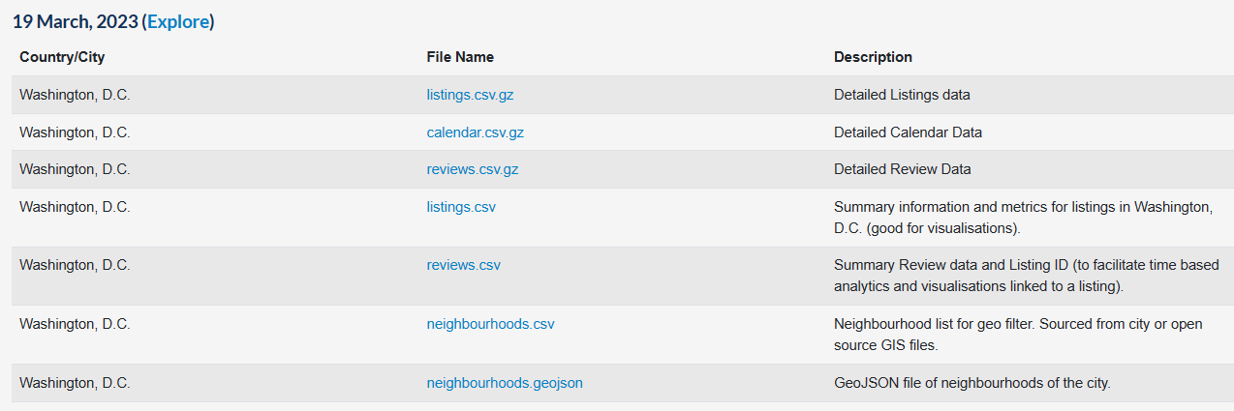

拿到airbnb的数据指后，对其进行[分析](http://insideairbnb.com/washington-dc/)。首先，住房的分布如下图所示，和之前分析的犯罪数据分布基本一致，都聚集在美国国会大厦、博物馆、购物中心、唐人街等华盛顿最繁华的地段。其实，这个规律和常识是相符合的，在繁华的地段房源肯定密集，同时由于人流太混杂，小偷小盗也经常发生。

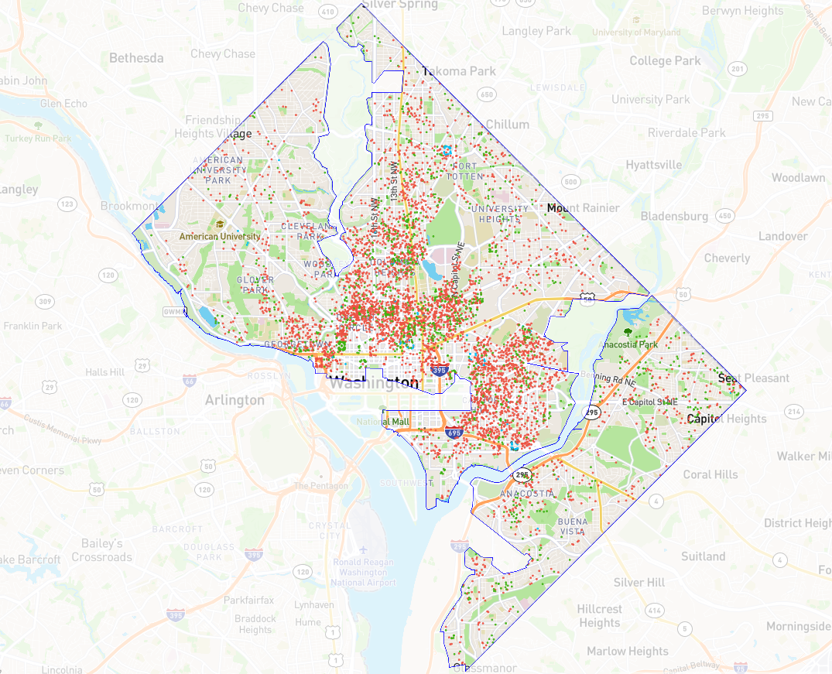

通过分析，发现20223年这段时间一共有6455个可租房源。其中房屋累心分为4类：整个公寓（entire home/apt）、私房（private room）、合租房（shared room）、酒店（hotel room）。其中entire home占据了大多数（75.3%），然后私人房间占据22.8%，合租房和酒店都是极少数。

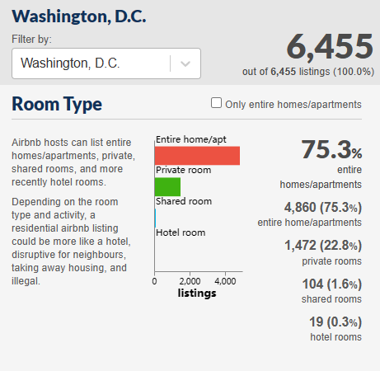

这里使用房屋的最短住宿天数、价格、评论的数量来估算每间房子的平均租出天数和收入。可以看到，华盛顿特区的房源平均租期在93天左右，但是看图可知，短租和超长租的较多。华盛顿特区的房源平均价格在$188一晚，房主的平均收入在$15,601。

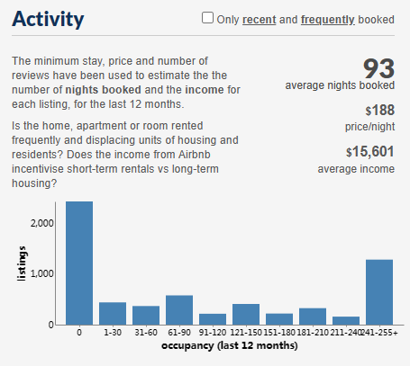

对于房源的许可证而言，有42.9%的房子是未经许可的，只有39.3%的房源是经过许可的。

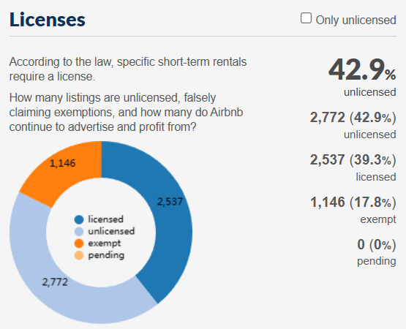

所有房源当中，短期出租占据了大部分（53.3%）。

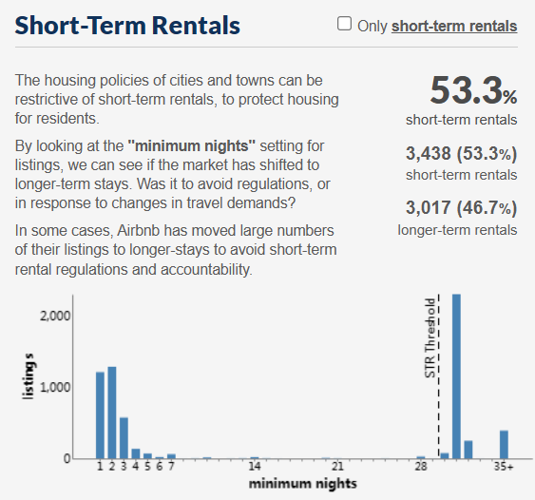

在华盛顿特区的房主中有58.8%的人有多套房源，其中拥有10套以上的房主占据大多数，可以得知这些人要么是富豪，要么就是专门从事与租房行业，隶属于某些房地产公司。

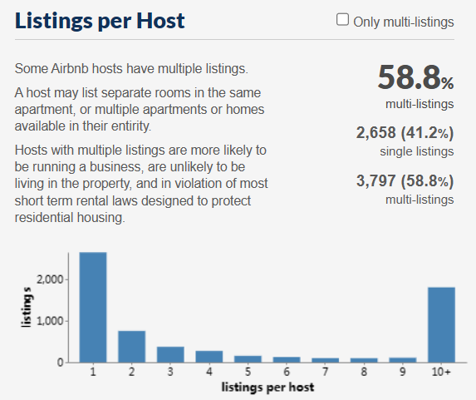 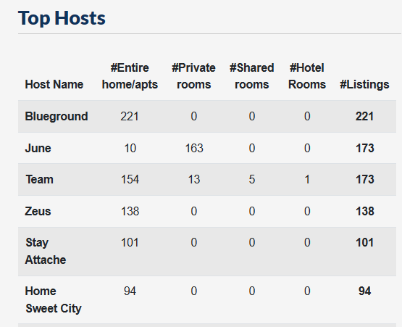

房源数据（listing.csv）主要有如下关键字段：

|  |  |
| --- | --- |
| Key | Description |
| id | 房屋编号 |
| name | 房屋名称 |
| host_id | 房主编号 |
| hostname | 房主姓名 |
| neighbourhood_group | 邻居组别 |
| neighbourhood | 邻居 |
| latitude | 纬度 |
| longitude | 经度 |
| room_type | 房屋类别 |
| price | 单价 |
| minimum_nights | 最少租房天数 |
| number_of_reviews | 评论数量 |
| last_review | 最近一次评论时间 |
| reviews_per_month | 每个月评论数量 |
| calculated_host_listings_count | 该房主拥有房源数量 |
| availability_365 | 该房源一年内空余天数 |
| number_of_reviews_ltm | 评论的项目个数 |
| license | 许可证 |

airbnb的neighbourhood数据将WashingtonDC划分成了39个区域，本次选题中我们就以这39个区域为基础进行分析。

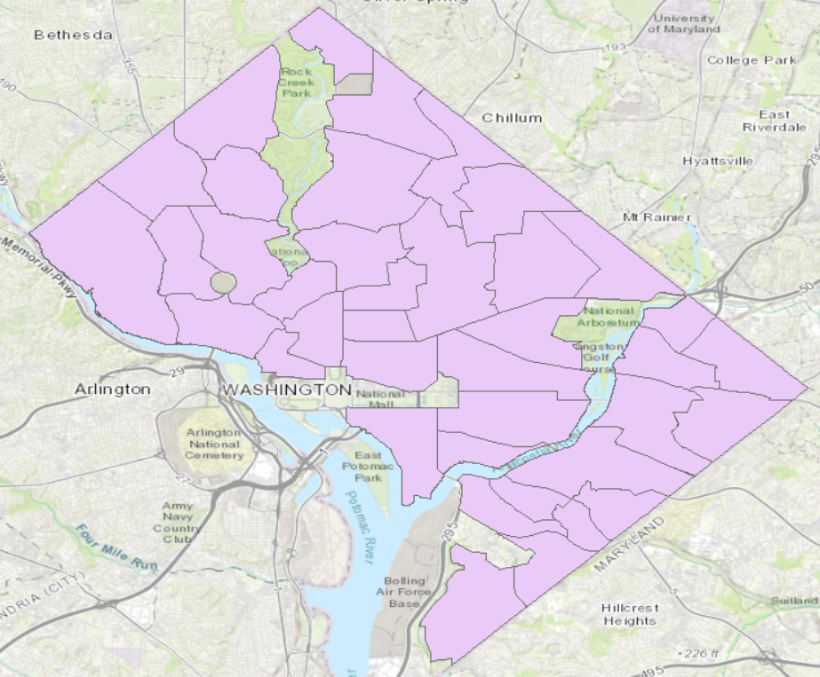

1. **遇见问题与解决方案**

今天所遇到的最大的问题是获取airbnb的数据，最开始我使用python爬虫在官网爬取，但是由于网络等限制，爬取出来的表格是空的。最后，所幸在上述网站上找到了数据源。

然后就是区域数据，最开始下载下来是geojson的格式，想要导入arcgis需要shapefile的格式，最后通过一个[在线geojson编辑网站](https://mapshaper.org/)完成这个转换。

